VOL. 10 / 草原 DESTINATION SERIES
山海牧歌·海岸疗愈
从皇家园林到草原与海岸，呈现一组舒缓的山海主题组合
完整销售提案 × 海岸疗愈 × 主题组合示意

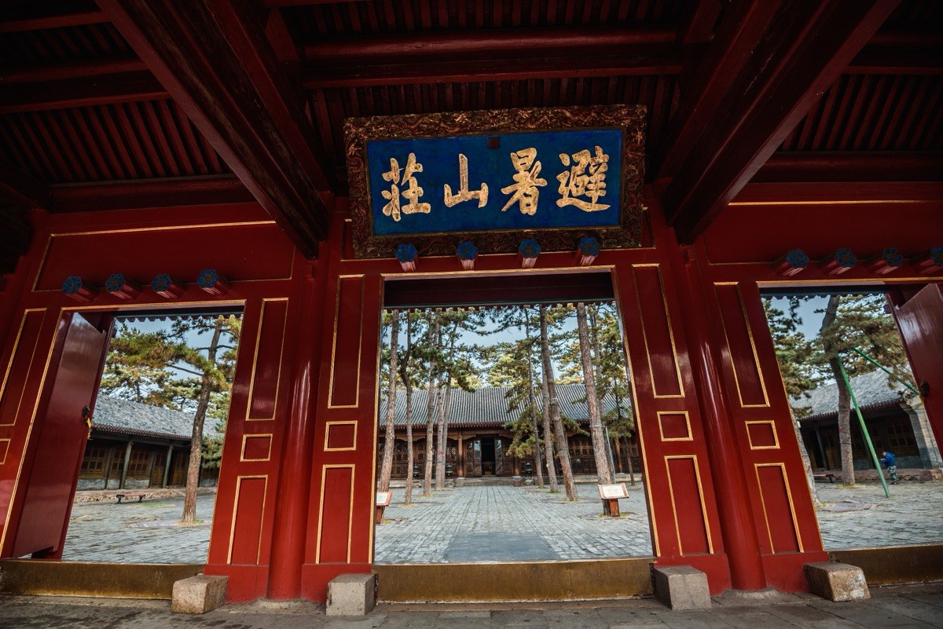
避暑山庄 · 乌兰布统草原 · 金梦海湾浴场 · 山海关古城
本册用于主题组合与视觉样式预览；价格、日期、住宿、交通等动态信息均为待核实。

01 | 主题线路图  地点连线、每日颜色、交通距离与时间一图呈现

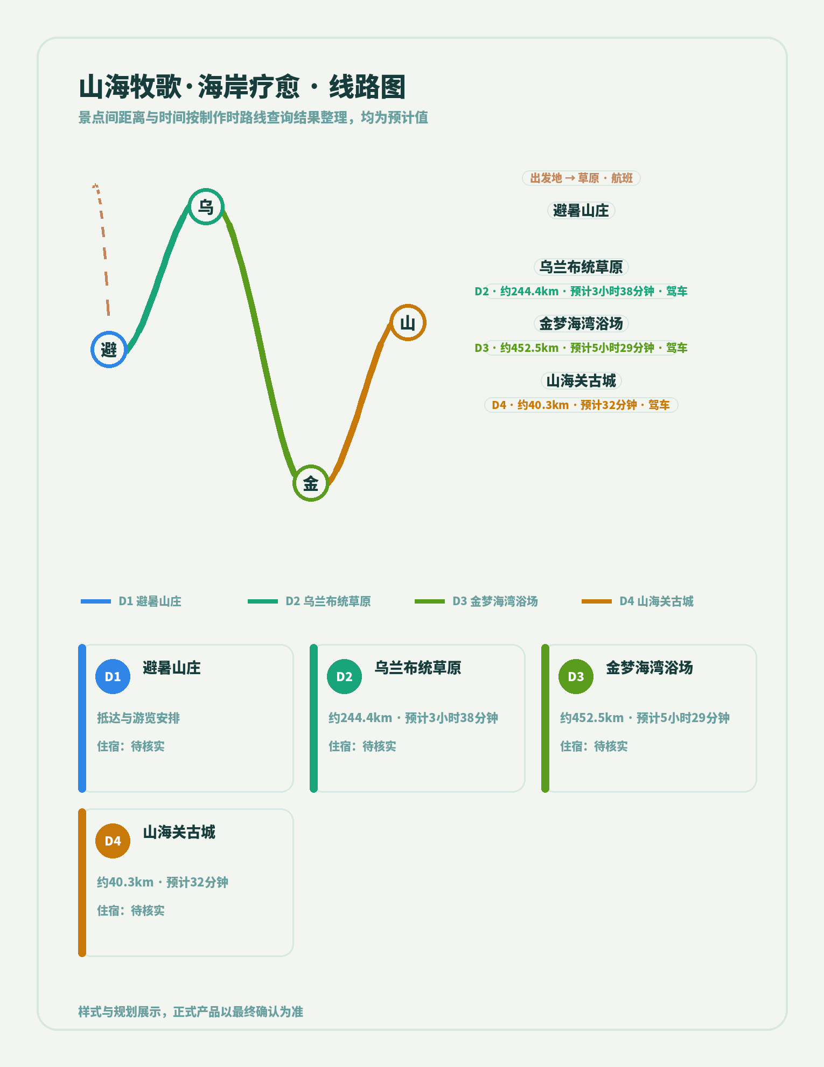
景点间距离与时间按制作时路线查询结果整理，均为预计值
每日线路与交通（原生可编辑）
天数 | 线路 | 交通 | 距离 / 时间 | 住宿
D1 | 避暑山庄 | 抵达日 | 待核实 | 待核实
D2 | 乌兰布统草原 | 驾车 | 约244.4km · 预计3小时38分钟 | 待核实
D3 | 金梦海湾浴场 | 驾车 | 约452.5km · 预计5小时29分钟 | 待核实
D4 | 山海关古城 | 驾车 | 约40.3km · 预计32分钟 | 待核实
样式与规划展示，正式产品以最终确认为准

02 | 景点章节  从本地景点资料提炼，保留事实边界

01 避暑山庄
世界文化遗产，清代皇帝夏季避暑理政的皇家园林。取自然山水之本色，撷江南塞北之风光，是中国古典园林艺术的集大成者。
资料时长：约2-3小时（对客前复核）

02 乌兰布统草原
清朝皇家木兰围场的一部分，丘陵与平原交错，森林与草原结合，。影视剧《还珠格格》《康熙王朝》外景地。
资料时长：1-2天（对客前复核）
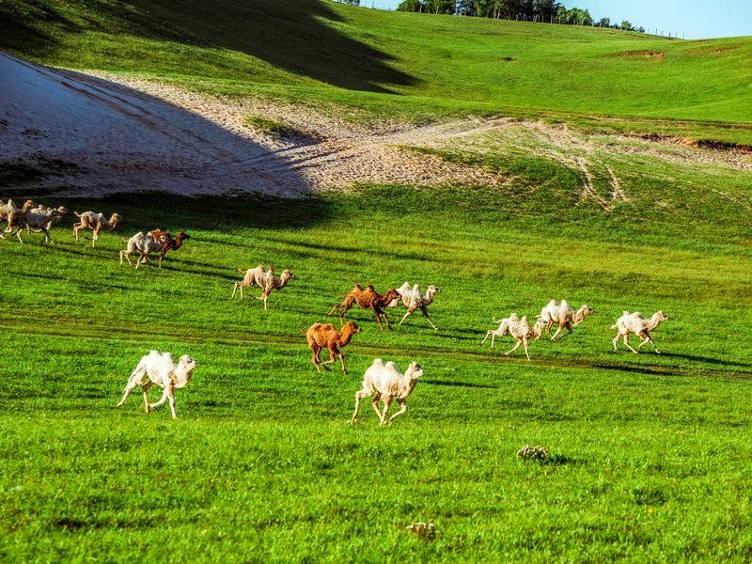

03 金梦海湾浴场
绵长弧形海岸线，细软沙滩，澄澈海水，沿岸蓝白系建筑与浪漫风车相映成趣，。适合漫步、赶海、发呆，享受地中海式慢生活。
资料时长：自由活动（对客前复核）
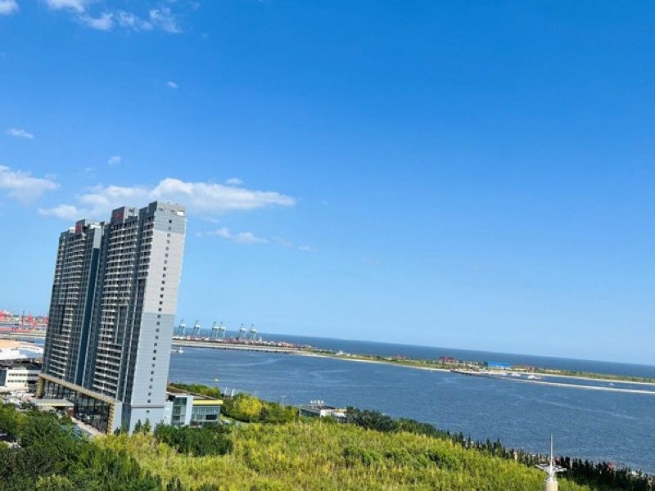

04 山海关古城
"天下第一关"，探寻古长城神秘历史，品尝绿豆糕、四条包子等百年小吃。
资料时长：约1-2小时（对客前复核）
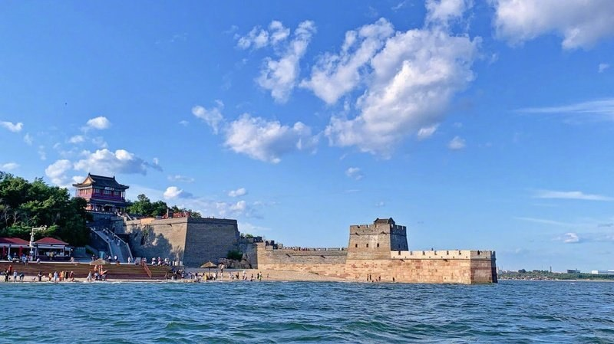

03 | 完整销售提案  场景信息只使用可确认内容，缺项不猜测

项目 | 当前内容
产品概览 | 从皇家园林到草原与海岸，呈现一组舒缓的山海主题组合
重点场景 | • 避暑山庄  • 乌兰布统草原  • 金梦海湾浴场  • 山海关古城
行程状态 | 本批次仅验证主题组合与版式，正式每日行程待核实
交通 | 待核实
住宿 | 待核实
餐食 | 待核实
价格 | 待核实
费用包含 | 待核实
费用不含 | 待核实
下一步 | 正式班期、报价与联系方式待产品确认后补充

对客前核验清单
价格：待核实 ｜ 日期：待核实 ｜ 交通：待核实 ｜ 住宿：待核实 ｜ 餐食：待核实
门票与政策：待核实 ｜ 联系方式：待核实 ｜ 具体服务与资质：待核实
- 本页为主题组合与视觉样式预览，不代表已经形成可售班期。
- 价格、日期、住宿、交通、餐食、门票、联系方式和动态政策均须在对客前复核。

